Datenblatt

Artikel Nr.
B25/0450L3,1
Datum
01.12.2011

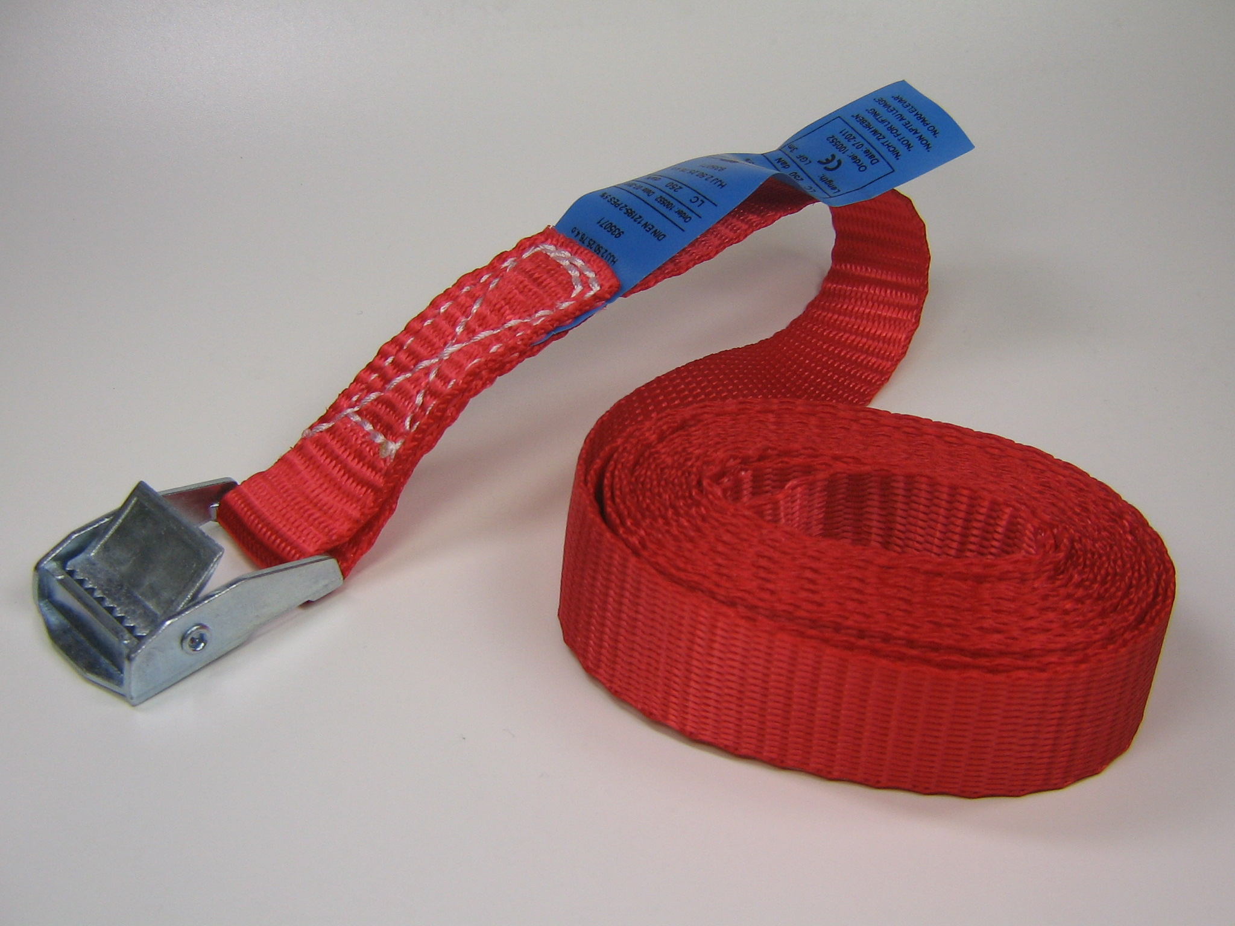

Klemmschloss 5701-25 Gurt 25 mm rot

Material: Zinkdruckguss Material : Polyester

Oberfläche: blank Oberfläche : rot

Gewicht: 0,048 kg Gewicht: 0,047 kg

SWL: 225 daN SWL: 225 daN
(Traglast)

Bruchlast: 450 daN Bruchlast: 450 daN

Länge: 3,10 m

